Załącznik nr 1 do uchwały Nr LI.492.2022 Rady Gminy Złotów
z dnia 27 października 2022 r. w sprawie nadania nazwy
ulicy położonej w miejscowości Blękwit

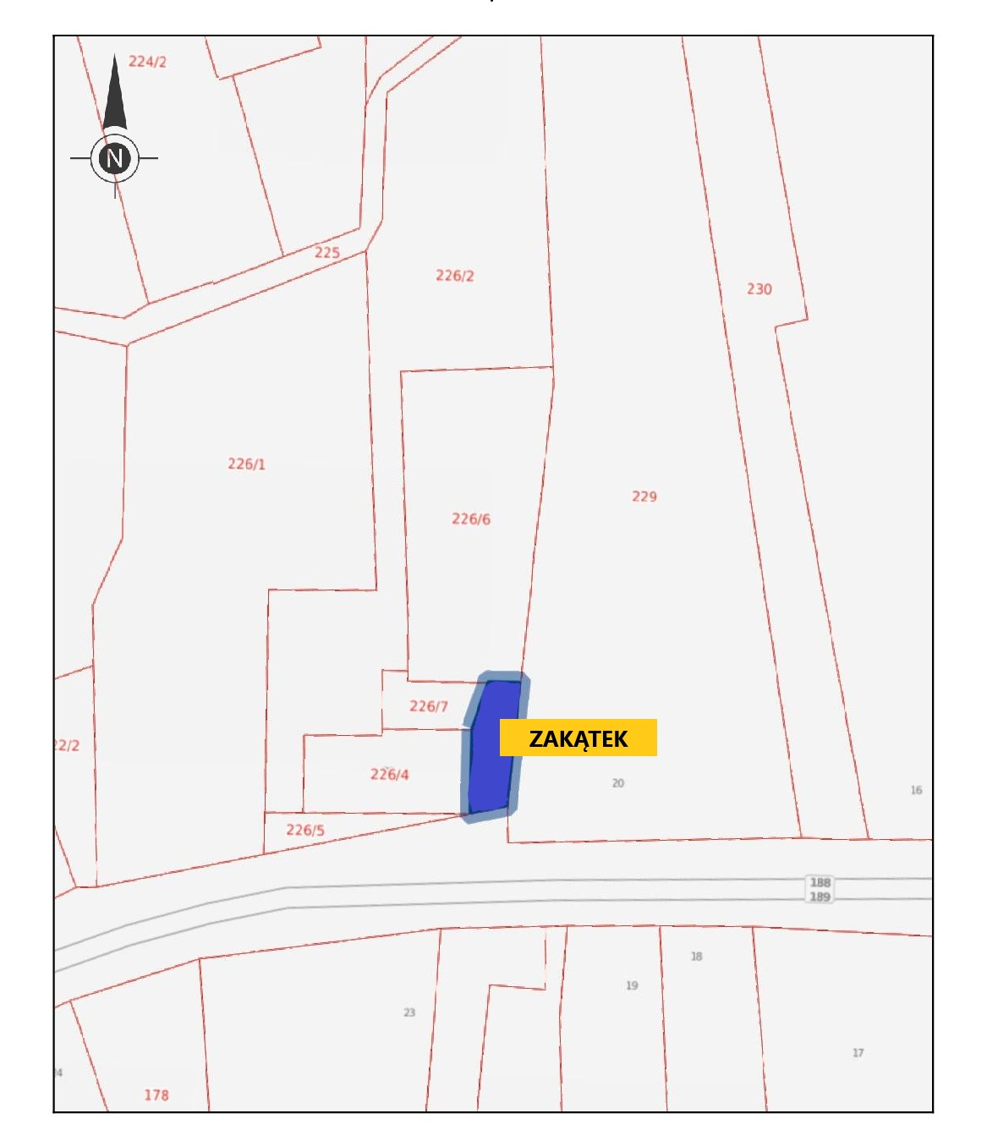

położenie ulicy zaznaczono na mapie kolorem niebieskim

